МИНЕСТЕРСТВО ОБРАЗОВАНИЯ РЕСПУБЛИКИ БЕЛАРУСЬ

УЧЕРЕЖДЕНИЕ ОБРАЗОВАНИЯ

«Брестский государственный технический университет»

Кафедра «Интеллектуальные информационные технологии»

Лабораторная работа №6

По дисциплине «Программирование автоматизированных систем»

За 7 семестр

Тема: «Разработка плана деления АСОИ на очереди»

Выполнила:  
студентка 4 курса  
группы АС-56  
Карпенко М.В.

Проверил:

Савонюк В.А.

Брест 2022

*Цель работы:* Формирование знаний и умений по планированию производства АСОИ по очередям.

Вариант 10

5. ПЛАН СОЗДАНИЯ АСОИ ПО ОЧЕРЕДЯМ

5.1 Уточнение ресурсов для создания АСОИ

1) Определение плановой стоимости создания АСОИ по формуле:

Плановая стоимость АСОИ = Расчетная стоимость реализации АС * 1.2 =  
= 137 698 * 1,2 = 165 237,6 руб.

где – Расчетная стоимость реализации АСОИ определяется из таблицы 4.5 «Концепция и ее компоненты» и равна 137 698 руб.

2) Определение стоимости реализации отдельной очереди АСОИ. Расчет размера ресурсов выделяемых на каждую очередь АСОИ определяется на основе табл. Л.1 и Л.2 (требования к реализации процесса «Реализация элементов»). Выделяемые финансовые ресурсы делятся на три части (30%, 30% и 40% от плановой стоимости реализации АСОИ) и определяются их значения для каждой очереди - Х1, Х2 и Х3. Плановая стоимость равна 165 237,6 руб. Тогда Х1, Х2 и Х3 имеют следующие значения:

Х1 = 165 237,6 руб. * 0.3 = 49 571,28 руб.

Х2 = 165 237,6 руб. * 0.3 = 49 571,28 руб.

Х3 = 165 237,6 руб. * 0.4 = 66 095,04 руб.

5.2 Деление АСОИ на очереди

В первую очередь должны быть созданы элементы, без которых функционирование АСОИ невозможно. В эти элементы входят элементы ПС, ИС и ТС. Для ПС это П0, так как П0 – системное программное обеспечение и операционная система. Также П6, так как это программное обеспечение эксплуатационного персонала, который должен приступить к работе в рамках первой очереди. Также мы можем в первую очередь добавить PC для сервера, и группы пользователей П6, БД, ФАД устройства для PC П6 и ПП(ПП6). В результате получим следующий список элементов первой очереди:

1) ПС = {П0}. Стоимость = 1200 руб.

2) ИС = {БД, ФАД}. Стоимость = 28 662 руб.

3) ТС = {PC (П6(25-26), сервер(27))}. Стоимость = 3 734,4 руб.

4) ПП = {ПП6}. Стоимость = 16 632 руб.

Общая стоимость равна 50 228,4 руб., в пределах заданных ограничений (30%). Стоимость первой очереди ниже на = 50 228,4 – 49 571,28 = 657,12 руб. это менее 4%. Разницу вычтем из второй очереди и получим новое ограничение 48 914,16 руб.

Во вторую очередь войдут ПП1, ПП2, ПП3, РС для группы пользователей П1, П2, П3 и устройства для РС П1, П2, П3:

1) ПП = {ПП1, ПП2, ПП3}. Стоимость = 30 744 руб.

2) ТС = {PC (П1(1-10), П2(11-13), П3(14-15))}. Стоимость = 16 984,8 руб.

Общая стоимость равна 47 758,8 руб., в пределах заданных ограничений (30%). Стоимость второй очереди выше на = 48 914,16 – 47 758,8 = 1 155,36 руб. это менее 4%. Разницу добавим к третьей очереди и получим новое ограничение 67 250,4 руб.

В третью очередь войдут ФТД, ПП4, ПП5, РС для группы пользователей П4, П5 и устройства для РС П4, П5:

1) ИС = {ФТД}. Стоимость = 27 532,8 руб.

2) ТС = {PC (П4(16-20), П5(21-24))}. Стоимость = 11 493,6 руб.

1) ПП = {ПП4, ПП5}. Стоимость = 28 224 руб.

Стоимость = 67 250,4 руб. Свободных ресурсов не осталось.

Все элементы АСОИ созданы (закуплены).

Графическое отображение деления элементов АСОИ на две очереди представлено ниже (см. рисунок 5.1).

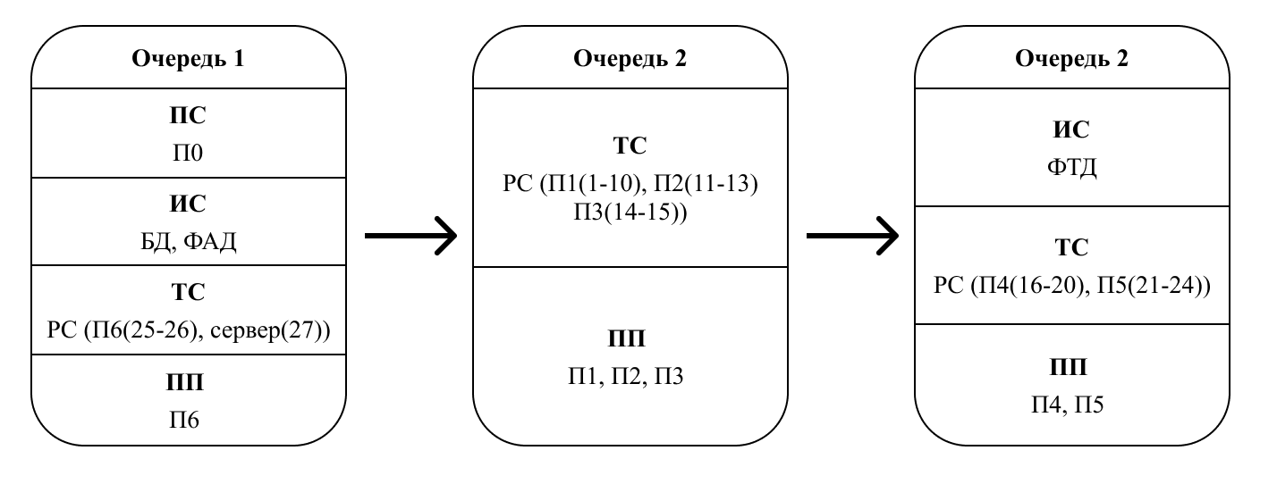

**Таблица 5.1. План-график создания АСОИ**

|  |  |  |  |  |  |  |  |
| --- | --- | --- | --- | --- | --- | --- | --- |
| №  п/п | Название  процесса | Название объекта (сис­тема или оче­редь) | Название  элемента объекта | Стоимость  работ  (руб.) | Сроки ис­пол­нения (дни) | Исполнители | Форма от­чет­ности |
| **Стадия 2.1 Реализация «Очередь 1 АСОИ»** | | | | | | | |
| 1 | Процесс «Реализация элементов ИС» | ИС | БД | 13 398 | 319 | Разработчик ИС | Документация на БД |
| ФАД | 15 264 | 636 | Разработчик ФАД | Документация на ФАД |
| 2 | Процесс «Реализация элементов ПС» | ПП | П0 | 1 200 | - | Поставщик СП и ИП | Документация на СП и ПП |
| П6 | 16 632 | 231 | Разработчик ПП | Документация на ПП6 |
| 3 | Процесс «Реализация элементов ТС» | ТС | СС1, РС25-26 | 3 734 | **-** | Поставщики ТС и ПС | Акт приемки ТС, ПС |
| 4 | Процесс «Сборка» | Очередь 1 | СС1, РС25-26 | **-** |  | Разработчики очереди | Акт сборки |
| 5 | Процесс «Испытание» | Очередь 1 | СС1, РС25-26 | **-** |  | Разработчики очереди | Акт испытаний |
| 6 | Процесс «Ввод в действие» | Очередь 1 | СС1, РС25-26 | **-** |  | Разработчики очереди | Акт ввода в опытную эксплуатацию |
| 7 | Процесс «Приемка» | Очередь 1 | СС1, РС25-26 | **-** |  | Разработчики очереди | Акт ввода в промышленную эксплуатацию |
| Итого по закупкам ТС | | | | 3 734 | **-** |  | |
| Итого по реализации ИС | | | | 28 662 | 955 |
| Итого по реализации ПС | | | | 17 832 | 231 |
| **Итого по стадии 2.1** | | | | **50 228,4** | **1 186** |

|  |  |  |  |  |  |  |  |
| --- | --- | --- | --- | --- | --- | --- | --- |
| №  п/п | Название  процесса | Название объекта (сис­тема или оче­редь) | Название  элемента объекта | Стоимость  работ  (руб.) | Сроки ис­пол­нения (дни) | Исполнители | Форма от­чет­ности |
| **Стадия 2.2 Реализация «Очередь 2 АСОИ»** | | | | | | | |
| 1 | Процесс «Реализация элементов ПС» | ПП | П1 | 12870 | 165 | Разработчик ПП | Документация на ПП1 |
| П2 | 8400 | 140 | Разработчик ПП | Документация на ПП2 |
| П3 | 9504 | 132 | Разработчик ПП | Документация на ПП3 |
| 2 | Процесс «Реализация элементов ТС» | ТС | РС1-10, РС11-13, РС14-15 | 16984,8 | **-** | Поставщики ТС и ПС | Акт приемки ТС, ПС |
| 3 | Процесс «Сборка» | Очередь 1 | РС1-10, РС11-13, РС14-15 | **-** |  | Разработчики очереди | Акт сборки |
| 4 | Процесс «Испытание» | Очередь 1 | РС1-10, РС11-13, РС14-15 | **-** |  | Разработчики очереди | Акт испытаний |
| 5 | Процесс «Ввод в действие» | Очередь 1 | РС1-10, РС11-13, РС14-15 | **-** |  | Разработчики очереди | Акт ввода в опытную эксплуатацию |
| 6 | Процесс «Приемка» | Очередь 1 | РС1-10, РС11-13, РС14-15 | **-** |  | Разработчики очереди | Акт ввода в промышленную эксплуатацию |
| Итого по закупкам ТС | | | | 16984,8 | **-** |  | |
| Итого по реализации ИС | | | | - | - |
| Итого по реализации ПС | | | | 30774 | 437 |
| **Итого по стадии 2.2** | | | | **47758,8** | **437** |

|  |  |  |  |  |  |  |  |
| --- | --- | --- | --- | --- | --- | --- | --- |
| №  п/п | Название  процесса | Название объекта (сис­тема или оче­редь) | Название  элемента объекта | Стоимость  работ  (руб.) | Сроки ис­пол­нения (дни) | Исполнители | Форма от­чет­ности |
| **Стадия 2.3 Реализация «Очередь 3 АСОИ»** | | | | | | | |
| 1 | Процесс «Реализация элементов ИС» | ИС | ФТД | 27 532,8 | 717 | Разработчик ФТД | Документация на ФТД |
| 2 | Процесс «Реализация элементов ПС» | ПП | П4 | 9204 | 118 | Разработчик ПП | Документация на ПП4 |
| П5 | 19020 | 317 | Разработчик ПП | Документация на ПП5 |
| 3 | Процесс «Реализация элементов ТС» | ТС | РС16-20, РС21-24 | 11493,6 | **-** | Поставщики ТС и ПС | Акт приемки ТС, ПС |
| 4 | Процесс «Сборка» | Очередь 1 | РС16-20, РС21-24 | **-** |  | Разработчики очереди | Акт сборки |
| 5 | Процесс «Испытание» | Очередь 1 | РС16-20, РС21-24 | **-** |  | Разработчики очереди | Акт испытаний |
| 6 | Процесс «Ввод в действие» | Очередь 1 | РС16-20, РС21-24 | **-** |  | Разработчики очереди | Акт ввода в опытную эксплуатацию |
| 7 | Процесс «Приемка» | Очередь 1 | РС16-20, РС21-24 | **-** |  | Разработчики очереди | Акт ввода в промышленную эксплуатацию |
| Итого по закупкам ТС | | | | 11493,6 | **-** |  | |
| Итого по реализации ИС | | | | 27 532,8 | 717 |
| Итого по реализации ПС | | | | 28224 | 435 |
| **Итого по стадии 2.3** | | | | **67250,4** | **1 152** |